DIA 16 DE JULHO DE 2020 – 2ª SÉRIE EM - TURMA B

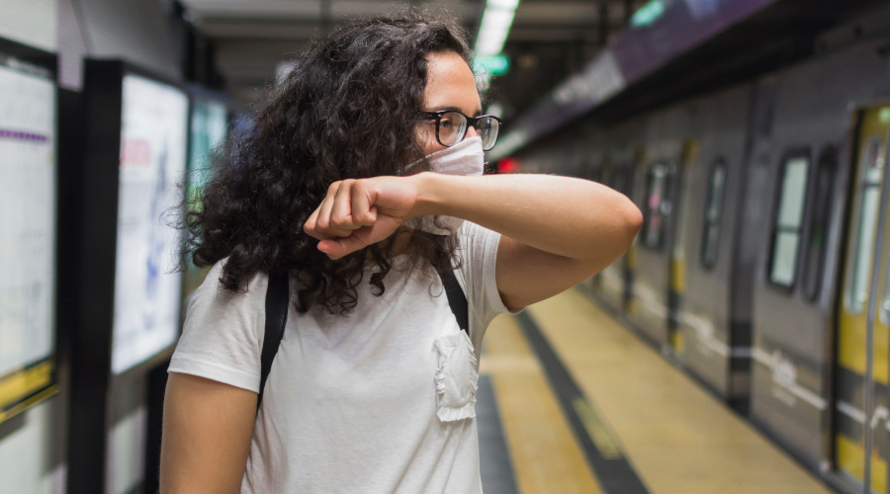
Etiqueta da tosse: ao tossir ou espirrar, cubra a boca e o nariz com um lenço descartável ou com a dobra do braço. Este é um cuidado que devemos ter agora e levar como hábito para depois da pandemia. Afinal, gripes e resfriados acontecem o tempo todo.

Contamos com você para que esta tarde de aulas seja muito produtiva.

►1ª AULA: 13h -13:55’ - HISTÓRIA - PROFESSOR RÔMULO VIEIRA
CAPÍTULO 10 - PRIMEIRA REPÚBLICA
Passo 01 – Assistir à aula no google meet- Abordaremos as revoltas urbanas na Primeira República.
Caso você não consiga acessar a aula pelo GoogleMeet, comunique-se com a coordenação e assista à videoaula no link abaixo antes de realizar o passo 2.

https://www.youtube.com/watch?v=TqSEGSxvivc
Passo 02 – Atividades de sala :
Questão 1- p.54-Ativ. para sala;
Questão 10- p.57- ativ. propostas

*Envie foto das atividades resolvidas para LUIS COORDENADOR. Escreva a matéria, seu nome e seu número em cada página.

►2ª AULA: 13:55’-14:50’ - GEOMETRIA - PROFESSOR FRANCISCO PONTES
CAPÍTULO 11 – CILINDRO (PARTE 3)

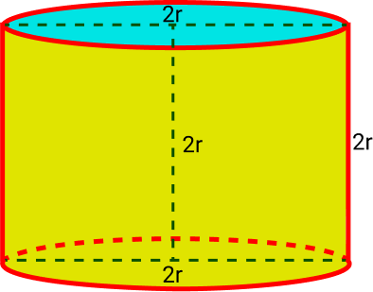
#Resolução de exercícios do capítulo
#Acompanhar a correção das atividades
#Teoria da apostila SAS – p. 28 e 29
ETAPA 1 – ACESSO ao Google Meet, (https://bit.ly/acessomeet).

Caso você não consiga acessar a aula pelo GoogleMeet, comunique-se com a coordenação. DEPOIS,
- ASSISTA à videoaula complementar: https://bit.ly/c11geometria-p2
- LEIA a teoria da apostila SAS – p. 28 e 29
- FIQUE ATENTO às mensagens que seu professor enviará para o grupo de WhatsApp
- REALIZE a etapa 2

ETAPA 2 – ATIVIDADE DE SALA
Resolva as questões: 3, 5 e 8 – atividades propostas, p.29

*Envie foto das atividades resolvidas para LUIS COORDENADOR. Escreva a matéria, seu nome e seu número em cada página.

►3ª AULA: 14:50’-15:45’ - FÍSICA 2 – PROFESSOR BETOWER MORAIS
CAPÍTULO 13 - SISTEMA LINEAR III

ORIENTAÇÕES

Passo 1 – Assista à videoaula pelo link:
https://youtu.be/MmMJxgV8Hho

Passo 2 – Note que na videoaula foram resolvidas e comentadas todas as questões das atividades de sala.

Passo 3 – Após assistir a videoaula, dirija-se para a sala do goofle meet. Irei resolver e comentar as questões 02 e 10 das atividades propostas da página 17.
Caso você não consiga acessar a aula pelo GoogleMeet, comunique-se com a coordenação. Acompanhe a aula fazendo o estudo dos slides de resolução que serão enviados para o grupo de whatsapp da turma.

Passo 4 – Como atividade de sala, resolva em seu caderno ( ou folha avulsa) a questão 03 das atividades propostas página 17.
*Envie foto das atividades resolvidas para LUIS COORDENADOR. Escreva a matéria, seu nome e seu número em cada página.

Faça interação com seu professor através do WhatsApp durante a resolução das questões.

►INTERVALO: 15:45’-16:10’

►4ª AULA: 16:10’-17:05’ – QUÍMICA 2 - PROFESSOR FRANCISCO PONTES
CAPÍTULO 13 – CINÉTICA QUÍMICA III (PARTE 1)

#Lei de Guldberg-Waage (lei da ação das massas)
#Gráficos e velocidades das reações
#Determinação experimental da equação da velocidade
#Acompanhar a correção das atividades
#Teoria da apostila SAS – p. 10 a 13
ETAPA 1 – ACESSO ao Google Meet, (https://bit.ly/acessomeet).

Caso você não consiga acessar a aula pelo GoogleMeet, comunique-se com a coordenação. DEPOIS,
- ASSISTA à videoaula complementar: https://bit.ly/c13quimica2
- LEIA a teoria da apostila SAS – p. 10 a 13
- FIQUE ATENTO às mensagens que seu professor enviará para o grupo de WhatsApp
- REALIZE a etapa 2

ETAPA 2 – ATIVIDADE DE SALA
Resolva as questões 1, 2 e 3 - atividades para sala, p. 15.

*Envie foto das atividades resolvidas para LUIS COORDENADOR. Escreva a matéria, seu nome e seu número em cada página.

►5ª AULA: 17:05’ – 18:00’ – FÍSICA 1 – PROFESSOR WALTER BARROS
CAPÍTULOS – 7, 8 e 9 – REVISÃO

Passo 1: ( DAS 16:10’ ÀS 16:30’) Assistir à videoaula do professor Walter Barros, pelo link e acompanhar a resolução de exercícios (questão 2 – sala – página 22 – livro 2), (questão 7 – proposta – página 23 – livro 2), (questão 5 – proposta – página 6 – livro 3) e (questão 4 – sala – página 15 – livro 3).

https://youtu.be/Tfv6k4Elpzg

Passo 2: Acesse o link do Google Meet, para resolver questões e retirar suas dúvidas.

Passo 3: Como atividade de sala, resolver as questões (3 – página 16 – livro 3) e (8 – proposta – página 17 – livro 3). Ponha respostas e cálculos no seu caderno.

*QUANDO TERMINARMOS de resolver as questões, envie foto das atividades resolvidas para LUIS COORDENADOR. Escreva a matéria, seu nome e seu número em cada página.

Caso você não consiga acessar a aula pelo GoogleMeet, comunique-se com a coordenação. Resolva e envie as questões resolvidas. Depois estude os slides de resolução que serão postados no grupo.

Dia de aulas finalizado.
Obrigado pela participação.

